Les calculatrices sont interdites.
N.B. : Le candidat attachera la plus grande importance à la clarté, à la précision et à la concision de la rédaction.
Si un candidat est amené à repérer ce qui peut lui sembler être un erreur d'énoncé, il la signalera sur sa copie et devra poursuivre sa composition en expliquant les raisons des initiatives qu'il a été amené à prendre.
Ce sujet comporte deux problèmes indépendants.
Chaque problème comporte plusieurs parties largement indépendantes.
PREMIER PROBLEME:
Première partie : Charge d'un condensateur à travers une résistance
Un dipôle comporte entre deux bornes $A$ et $B$ une résistance $R$ et un condensateur de capacité $C$ placés en série.
On place aux bornes $A$ et $B$ du dipôle un générateur de tension idéal de force électromotrice constante $E$ et un interrupteur $K$.
Initialement le circuit est ouvert et le condensateur déchargé. Soit $v_{s}$ la tension aux bornes du condensateur.
A l'instant $t=0$, on ferme l'interrupteur $K$.
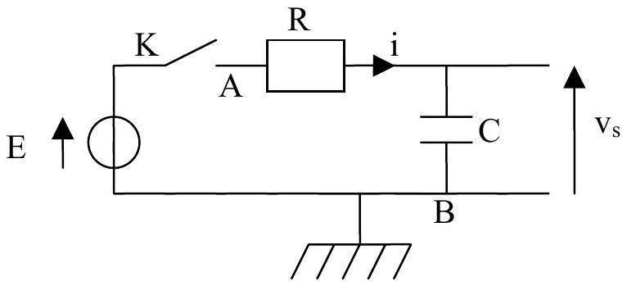
1/ Quel est le comportement du condensateur au bout d'un temps très long (infini) après la fermeture de l'interrupteur? En déduire les valeurs correspondantes de $v_{s}$ et de l'intensité $i$ dans le circuit au bout d'un temps très long.
Tournez la page S.V.P.
$2/$ On pose $τ=RC$.
On se place à $t≥0$.
Quelle est l'unité de $τ$ dans le système international ? Démontrer le résultat.
Quel est le nom donné à cette constante ?
3.1/ Etablir l'équation différentielle à laquelle obéit $v_{s}(t)$.
3.2/ Etablir l'expression de la tension $v_{s}(t)$ au cours du temps (pour $t≥0$ ). Trouver à partir de cette expression la valeur de $v_{s}(t)$ pour un temps très long. Vérifier que cette valeur correspond au comportement du condensateur prévu dans la question 1.
3.3/ Donner l'allure de la courbe représentative de la fonction $v_{s}(t)$ en précisant son asymptote.
Calculer la valeur de la pente de la courbe à $t=0$.
Tracer la tangente à l'origine et calculer les coordonnées du point d'intersection de cette tangente avec l'asymptote.
3.4/ Déterminer, en fonction de $τ$, l'expression du temps $t_{1}$ à partir duquel la charge du condensateur diffère de moins de $1\%$ de sa charge finale.
4/ Déterminer l'expression de l'intensité $i(t)$ du courant qui circule dans le circuit pour $t≥0$. (L'orientation de $i(t)$ est précisée sur le schéma).
Deuxième partie : Etude énergétique de la charge du condensateur
5.1 / Exprimer l'énergie $E_{c}$ emmagasinée par le condensateur lorsque sa charge est terminée en fonction de $C$ et de $E$.
5.2/ Déterminer, à partir des résultats de la partie précédente, l'expression de l'énergie $E_{j}$ dissipée par effet Joule dans la résistance au cours de la charge. On exprimera $E_{j}$ en fonction de $C$ et de $E$.
5.3/ Montrer, à partir des résultats de la partie précédente, que l'énergie $E_{g}$ fournie par le générateur au cours de la charge est égale à $E_{g}=CE^{2}$.
Vérifier la conservation de l'énergie au cours de la charge du condensateur.
5.4/ Définir et calculer le rendement énergétique $ρ$ de la charge du condensateur par le générateur à travers une résistance non inductive.
6/ Afin d'améliorer le rendement de la charge du condensateur, on effectue celle-ci en deux étapes. On considère pour cela le montage suivant :
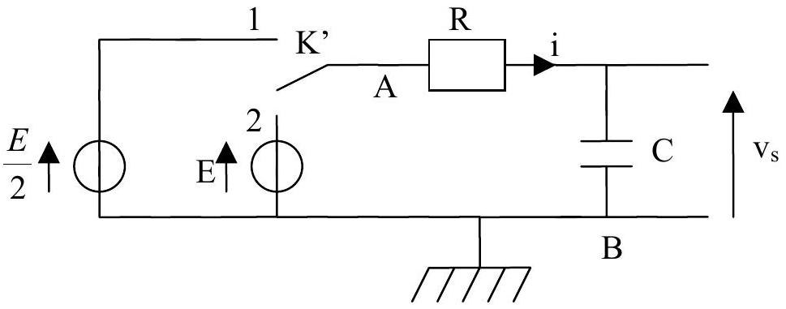
A la date $t=0$, le condensateur étant déchargé, on ferme l'interrupteur $K^{′}$ dans la position 1 (phase 1). Lorsque la charge sous la tension $\frac{E}{2}$ est terminée, on bascule $K^{′}$ dans la position 2 (phase 2) et on procède à la charge du condensateur sous la tension $E$.
6.1/ Quelle est l'énergie $E_{g1}$ fournie par le générateur au cours de la première phase de charge ?
Quelle est l'énergie $E_{c1}$ emmagasinée par le condensateur au cours de la première phase de charge ?
Ces résultats pourront être déduits des questions précédentes.
6.2/ Quelle est l'équation différentielle vérifiée par la tension $v_{s}$ au cours de la deuxième phase de charge ?
En prenant pour origine des temps ( $t=0$ ) la date à laquelle on bascule l'interrupteur de la position 1 dans la position 2 , déterminer l'expression de $v_{s}(t)$ en fonction du temps au cours de la deuxième phase de charge.
6.3/ En déduire, en fonction du temps, l'expression de l'intensité $i(t)$ qui traverse le circuit au cours de la deuxième phase de charge.
6.4/ En utilisant les expressions de $v_{s}$ et de $i$ en fonction du temps, déterminer :
- l'expression de l'énergie $E_{g2}$ fournie par le générateur au cours de la deuxième phase de charge en fonction de $C$ et $E$.
- l'expression de l'énergie $E_{c2}$ emmagasinée par le condensateur au cours de la deuxième phase de charge en fonction de $C$ et $E$.
6.5/ Calculer le rendement $ρ^{′}$ de la charge du condensateur lorsque cette dernière est effectuée en deux étapes.
7/ Compte tenu des rendements obtenus lors de la charge du condensateur avec les deux méthodes précédentes, indiquer comment il faudrait procéder pour faire tendre le rendement de la charge du condensateur vers 1 . Aucun calcul n'est demandé dans cette question.
Troisième partie : Circuit en régime sinusoïdal
On applique entre les bornes $A$ et $B$ du dipôle de la première partie une tension alternative sinusoïdale de pulsation $ω$ :
$ν_{e}(t)=V_{e}⋅cos⁡(ω⋅t)$ où $V_{e}$ est une constante et où la pulsation $ω$ du générateur peut varier.
$v_{e}$ est la tension d'entrée du filtre et $v_{s}$ la tension de sortie.
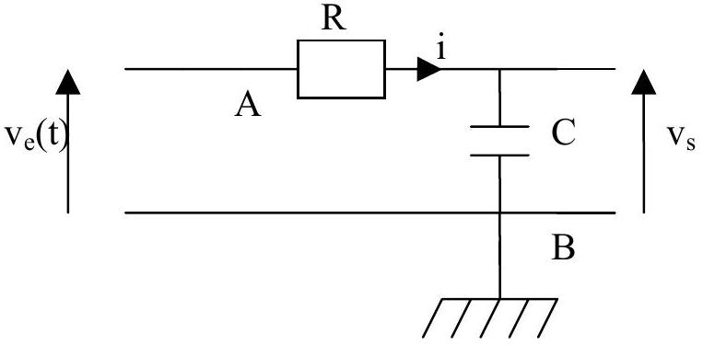
8/ Comment se comporte le condensateur à très basse et à très haute fréquence ? En déduire la nature du filtre (passe haut, passe bas, passe bande, réjecteur de bande...).
9/ En faisant varier la pulsation (et donc la fréquence) de la tension d'entrée $v_{e}$, on obtient aux bornes du condensateur une tension de la forme :
$$v_{s}(t)=V_{s}(ω)⋅cos⁡(ω⋅t+φ(ω))$$
On appelle gain en amplitude $G(ω)$ le rapport des tensions maximales : $G(ω)=\frac{V_{s}(ω)}{V_{e}}$
Le gain en décibel $g$ est défini par $g=20⋅logG(ω)$ où $log$ représente la fonction logarithme décimal.
On pose $ω_{0}=\frac{1}{RC}$
Remarque : On pourra utiliser les notations complexes si nécessaire. Il faudra pour cela définir clairement les notations utilisées.
9.1/ Déterminer l'expression du gain du filtre $G(ω)$ en fonction de $ω,R$ et $C$ puis en fonction de $ω$ et $ω_{0}$.
Déterminer l'expression du déphasage $φ(ω)$ de la tension de sortie par rapport à la tension d'entrée en fonction de $ω,R$ et $C$ puis en fonction de $ω$ et $ω_{0}$.
9.2/ Indiquer les valeurs de $G,g$ et $φ$ lorsque :
- la pulsation $ω$ tend vers 0 ,
- la pulsation $ω$ est égale à $ω_{0}$,
- la pulsation $ω$ tend vers l'infini.
On pourra, pour plus de clarté, présenter les résultats dans un tableau.
Quelle est la pente de la courbe $g(log⁡ω)$ lorsque $ω$ tend vers l'infini? Une démonstration précise est attendue.
9.3/ Tracer, sur un premier graphique et en se servant des résultats de la question précédente, le diagramme de Bode asymptotique du gain en décibel $g(log⁡ω)$ en fonction de $log⁡ω$. Indiquer sur le même graphique l'allure du diagramme de Bode réel (graphe à effectuer sur papier millimétré). De même, tracer sur un deuxième graphique et en se servant des résultats de la question précédente, le diagramme de Bode asymptotique du déphasage $φ(log⁡ω)$ en fonction de $log⁡ω$. Indiquer sur le même graphique l'allure du diagramme de Bode réel (graphe à effectuer sur papier millimétré).
10/ On appelle pulsation de coupure $ω_{c}$, la pulsation pour laquelle la différence entre le gain (en décibel) et le gain maximum est de $−3dB$.
$ω_{c}$ est telle que $g\left(ω_{c}\right)=g_{\text{max }}−3dB$ et $g_{\text{max }}$ est la valeur maximale de $g(ω)$ lorsque $ω$ appartient à l'intervalle $[0;+∞[$.
Exprimer $ω_{c}$ en fonction de $R$ et de $C$ puis en fonction de $ω_{0}$.
Quatrième partie : Caractère intégrateur d'un filtre
On considère le montage ci-dessous dans lequel l'amplificateur opérationnel est idéal et fonctionne en régime linéaire.
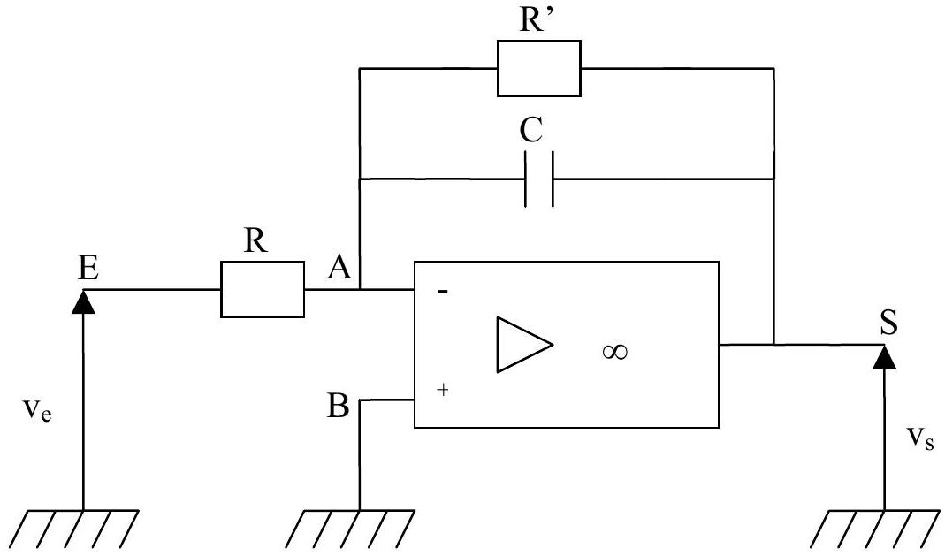
11/ Déterminer l'équation différentielle (1) vérifiée par $v_{s}(t)$ en fonction de $v_{e}(t),R,R^{′}$ et $C$.
12/ Réponse à un signal d'entrée sinusoïdal
Le signal d'entrée du filtre est un signal sinusoïdal de pulsation $ω$ et d'amplitude $V_{e}$. On a ainsi :
$$ν_{e}(t)=V_{e}⋅cos⁡(ω.t)$$
12.1/ Caractère intégrateur
A quelle condition portant sur $R$ ', $C$ et $ω$, le montage précédent est- il intégrateur?
Déterminer dans ce cas la réponse $v_{s}(t)$ du filtre en fonction du temps. On ne fera pas intervenir de constante d'intégration.
12.2/ Condition de linéarité du montage
A quelle condition portant sur $R^{′},C$ et $ω$, la tension de sortie est-elle proportionnelle à la tension d'entrée? Montrer que le montage est alors un amplificateur inverseur dont on précisera le gain.
13/ Réponse à un échelon de tension
On se place dans le cas où la tension d'entrée $v_{e}(t)$ est un échelon de tension tel que :
$v_{e}(t)=0$ pour $t<0$,
$ν_{e}(t)=E$ pour $t≥0$ où $E$ représente une tension constante.
13.1/ Cas général
Le condensateur étant initialement déchargé à $t=0$, déterminer l'expression de $v_{s}(t)$ pour $t≥0$ dans le cas général où la tension $v_{s}(t)$ vérifie l'équation différentielle (1).
13.2/ Caractère intégrateur
En réalisant un développement limité au premier ordre en $\frac{t}{R^{′}C}$ de l'expression obtenue dans la question précédente, déterminer l'expression de la fonction $v_{s}(t)$. Montrer qu'alors le circuit précédent est intégrateur. A quelle condition portant sur $R$, $C$ et $t$ le résultat précédent est-il valable?
Quelle valeur la tension $v_{s}(t)$ ne pourra-t-elle pas dépasser?
DEUXIEME PROBLEME : Oscillations mécaniques
Première partie : Oscillations d'un pendule simple
Un objet ponctuel $A$ de masse $m$ est suspendu à l'extrémité $P$ d'un fil $OP$ de masse négligeable et de longueur $L$. Il peut effectuer des mouvements de rotation dans le plan vertical ( $Oxy$ ), autour de l'axe horizontal (Oz).
La position de l'objet $A$ est repérée par l'angle $θ$ que fait le fil avec la verticale.
L'étude sera menée dans le référentiel terrestre considéré comme galiléen.
Les frottements au niveau de l'axe de rotation seront négligés dans toutes les questions.
Les frottements de l'air seront négligés dans toutes les questions hormis dans les question 2.5 et 3.5 où l'on envisagera un amortissement par frottement fluide.
L'ensemble ainsi décrit se trouve dans le champ de pesanteur terrestre caractérisé par le vecteur $\vec{g}$ tel que $\vec{g}=g⋅{\vec{e}}_{x}$.
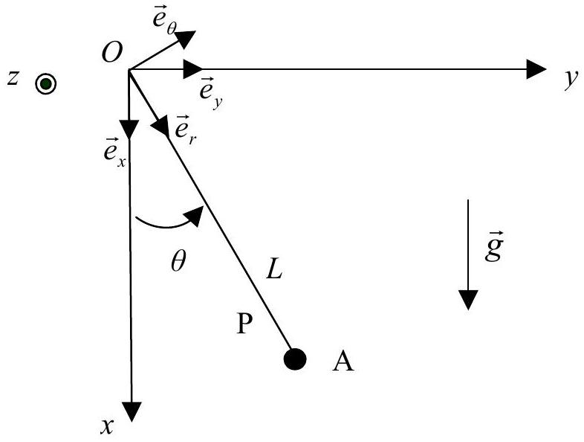
1 - Etude dynamique : équation différentielle du mouvement
1.1/ Faire le bilan des forces appliquées à l'objet $A$.
En appliquant le théorème du moment cinétique en coordonnées cylindriques par rapport au point $O$, déterminer l'équation différentielle du second ordre vérifiée par l'angle $θ$.
1.2/ Déterminer à l'aide de l'équation précédente la ou les positions d'équilibre du système. Etudier, en justifiant les résultats, la stabilité de ces positions.
2 - Petites oscillations
2.1/ A l'instant $t=0$, l'objet $A$ est abandonné sans vitesse initiale d'une position repérée par l'angle $θ_{0}$. On se place dans le cas où l'angle $θ_{0}$ est petit. Montrer que le système constitue alors un oscillateur harmonique.
En déduire la pulsation $ω_{0}$ et la période $T_{0}$ des petites oscillations du système autour de sa position d'équilibre stable. On exprimera $ω_{0}$ et $T_{0}$ en fonction de $g$ et $L$.
2.2/ Compte tenu des conditions initiales, déterminer l'expression $θ(t)$ de l'angle $θ$ en fonction du temps pour $t≥0$.
2.3/ Quelle est la valeur maximale $v_{\text{max }}$ de la vitesse de l'objet $A$ au cours de son mouvement? On exprimera $v_{\text{max }}$ en fonction de $θ_{0},L$ et $g$.
2.4/ Tracer la représentation graphique de $θ$ en fonction du temps.
2.5/ Amortissement par frottement fluide
Nous nous plaçons dans le cas où l'objet $A$ est soumis à un frottement fluide proportionnel à sa vitesse. Soit $h$ le coefficient de proportionnalité entre la force de frottement $\vec{f}$ et la vitesse $\vec{v}$ de l'objet $A$. La force de frottement s'écrit donc sous la forme $\vec{f}=−h.\vec{v}$.
Etablir l'équation différentielle du second ordre vérifiée par l'angle $θ$.
Les frottements sont supposés suffisamment faibles pour que le régime d'oscillations de l'objet $A$ soit pseudo-périodique.
Déterminer alors, dans le cas des petites oscillations, la solution $θ(t)$ de l'équation différentielle du second ordre vérifiée par l'angle $θ$ lorsque l'objet $A$ est abandonné sans vitesse initiale d'une position repérée par l'angle $θ_{0}$.
Donner, dans ce cas, l'allure de la représentation graphique de $θ(t)$ en fonction du temps.
3 - Aspect énergétique
Nous nous proposons, dans cette question, de retrouver l'équation différentielle du mouvement du pendule par une méthode énergétique.
L'étude sera faite dans le cas général de mouvements d'amplitude quelconque.
3.1/ Déterminer, pour une position du pendule repérée par un angle $θ$ quelconque, l'expression de l'énergie cinétique $E_{c}$ de l'objet $A$ (pour $t≥0$ ) en fonction de $m,L$ et $\frac{dθ}{dt}$.
3.2/ Déterminer de même, pour une position du pendule repérée par un angle $θ$ quelconque, l'expression de l'énergie potentielle de pesanteur $E_{p}$ de l'objet $A$ (pour $t≥0$ ) en fonction de $m,L$, $θ$ et $g$ accélération de la pesanteur. On prendra la référence de l'énergie potentielle de pesanteur dans la position repérée par l'angle $θ={90}^{∘}$.
3.3/ Sachant que dans cette question tous les frottements sont négligés, retrouver par des considérations énergétiques l'équation différentielle du second ordre vérifiée par l'angle $θ$ au cours du temps.
3.4/ Dans le cas des mouvements de faible amplitude, l'énergie potentielle de pesanteur et l'énergie cinétique de l'objet $A$ sont des fonctions périodiques du temps. Déterminer la période $T^{′} _{0}$ de ces fonctions en fonction de $T_{0}$ (période définie dans la question 2.1). Justifier le résultat.
3.5/ Amortissement par frottement fluide
Nous nous plaçons à nouveau dans le cas où l'objet $A$ est soumis à un frottement fluide proportionnel à sa vitesse. Soit $h$ le coefficient de proportionnalité entre la force de frottement $\vec{f}$ et la vitesse $\vec{v}$ de l'objet $A$. La force de frottement s'écrit sous la forme $\vec{f}=−h⋅\vec{v}$.
Compte tenu des expressions de l'énergie cinétique et de l'énergie potentielle de pesanteur de l'objet $A$ déterminées précédemment, retrouver par des considérations énergétiques l'équation différentielle du mouvement de la question 2.5 dans le cas où l'on prend en compte la présence d'un frottement fluide.
Deuxième partie : Rotation d'un pendule composé autour d'un axe fixe
On considère un pendule composé constitué :
- d'un disque homogène $A$, de masse $m$, de rayon $R$, de centre $P$;
- d'une tige $OP$ homogène de masse $m^{′}$, de longueur $L$, de milieu $C$.
Le disque et la tige sont rigidement liés l'un à l'autre et contenus dans le plan ( $Oxy$ ).
L'ensemble constitué par le disque $A$ et la tige $OP$ peut effectuer des mouvements de rotation dans le plan vertical (Oxy), autour de l'axe horizontal (Oz).
La position du pendule précédent est repérée par l'angle $θ$ que fait la tige avec la verticale.
On négligera tout frottement.
L'étude sera menée dans le référentiel terrestre considéré comme galiléen.
L'ensemble ainsi décrit se trouve dans le champ de pesanteur terrestre caractérisé par le vecteur $\vec{g}$ tel que $\vec{g}=g⋅{\vec{e}}_{x}$.
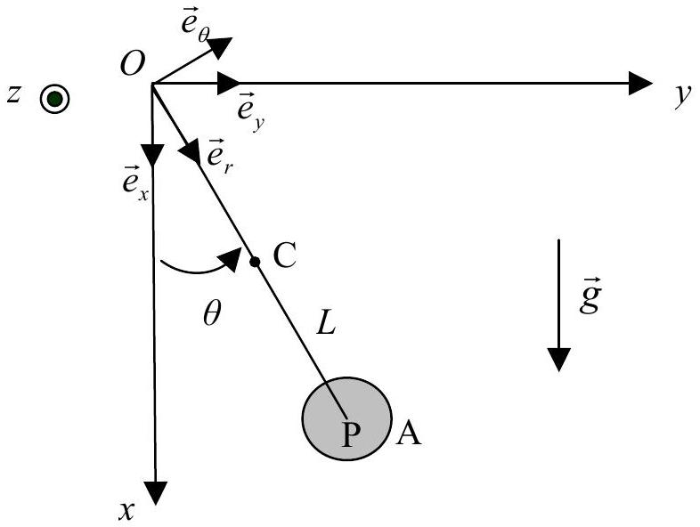
Le moment d'inertie $I_{0}$ de la tige par rapport à un axe perpendiculaire à la tige et passant par le point $C$ est égal à $I_{0}=m^{′}\frac{L^{2}}{12}$.
Le moment d'inertie $I_{1}$ de la tige par rapport à l'axe horizontal $(Oz)$ est égal à $I_{1}=I_{0}+m^{′}{\left(\frac{L}{2}\right)}^{2}=m^{′}\frac{L^{2}}{3}$
Le moment d'inertie $J_{0}$ du disque $A$ par rapport à un axe perpendiculaire au disque et passant par son centre $P$ est égal à $J_{0}=m\frac{R^{2}}{2}$.
Le moment d'inertie $J_{1}$ du disque par rapport à l'axe horizontal (Oz) est égal à $J_{1}=J_{0}+mL^{2}=m\frac{R^{2}}{2}+mL^{2}$
$\underline{4}$ - Moment d'inertie du pendule composé
Déterminer l'expression du moment d'inertie $J$ du système { disque $A+$ tige $OP$ } par rapport à l'axe horizontal (Oz). On exprimera $J$ en fonction de $m,m^{′},R$ et $L$.
5 - Etude dynamique : équation différentielle du mouvement
5.1/ Faire le bilan des forces appliquées au système { disque $A+$ tige $OP$ }.
5.2/ En appliquant le théorème du moment cinétique au système $\{$ disque $A+$ tige $OP\}$, déterminer l'équation différentielle vérifiée par l'angle $θ$ au cours du temps.
5.3/ A l'instant $t=0$, le système { disque $A+$ tige $OP$ } est abandonné sans vitesse initiale d'une position repérée par l'angle $θ_{1}$. On se place dans le cas où l'angle $θ_{1}$ est petit. Montrer que le système constitue alors un oscillateur harmonique.
En déduire la pulsation $ω_{1}$ et la période $T_{1}$ des petites oscillations du système { disque $A+$ tige $OP$ } autour de sa position d'équilibre stable ( $θ=0$ ). On exprimera $ω_{1}$ et $T_{1}$ en fonction de $J,L,m,m^{′}$ et $g$.
$\underline{6}$ - Simplification : retour au cas du pendule simple
On considère les hypothèses simplificatrices suivantes :
- la masse $m$ ' de la tige $OP$ est négligeable devant la masse $m$ du disque,
- le disque $A$ est de très petite taille de telle sorte que l'on peut le considérer comme ponctuel.
En détaillant clairement les simplifications induites par les hypothèses précédentes, indiquer ce que devient l'équation différentielle vérifiée par l'angle $θ$ au cours du temps. Comparer le cas présent au cas du pendule simple de la première partie.
Troisième partie : Oscillations d'un aimant dans un champ magnétique
Le disque $A$ de la partie précédente est ici remplacé par un petit aimant, considéré comme ponctuel, de masse $m$, de moment magnétique $\vec{M}$, suspendu rigidement à l'extrémité $P$ de la tige $OP$ de longueur $L$.
Dans cette partie, on négligera le moment d'inertie de la tige devant celui de l'aimant et le poids de la tige devant celui de l'aimant.
Le système { tige + aimant } peut effectuer des mouvements de rotation dans le plan vertical ( $Oxy$ ), autour de l'axe horizontal ( $Oz$ ). Durant les oscillations du système, le moment magnétique $\vec{M}$ reste constamment perpendiculaire à $\vec{OP}$.
La position du système $\{$ tige + aimant $\}$ est repérée par l'angle $θ$ que fait la tige avec la verticale. On négligera tout frottement.
L'étude sera menée dans le référentiel terrestre considéré comme galiléen.
L'ensemble ainsi décrit se trouve dans le champ de pesanteur terrestre caractérisé par le vecteur $\vec{g}$ tel que $\vec{g}=g⋅{\vec{e}}_{x}$.
Le système est maintenant plongé dans un champ magnétique $\vec{B}=B⋅{\vec{e}}_{y}$ uniforme et horizontal. La valeur algébrique de B peut être positive ou négative.
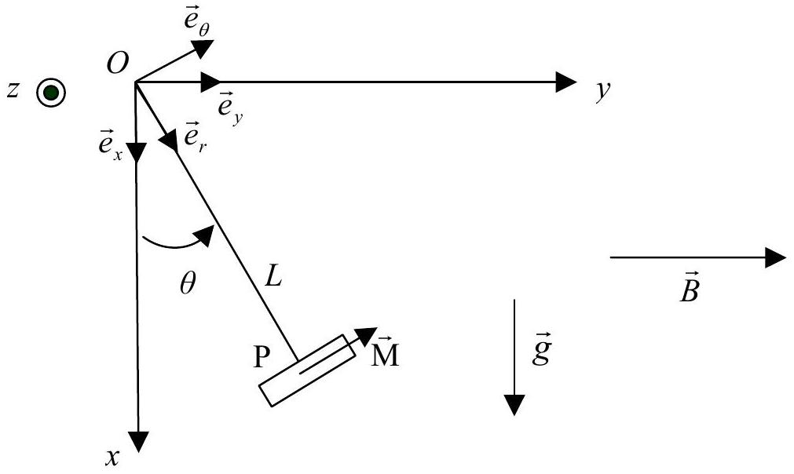
7.1/ Quelle est l'expression vectorielle du couple $\vec{Γ}$ qui s'exerce sur l'aimant compte tenu de la présence du champ magnétique ? On exprimera $\vec{Γ}$ en fonction de $M,B,θ$ et d'un vecteur unitaire que l'on précisera.
7.2/ En appliquant le théorème du moment cinétique au système { tige + aimant }, par rapport au point $O$, en coordonnées cylindriques, déterminer l'équation différentielle du second ordre vérifiée par l'angle $θ$.
7.3/ Par intégration par rapport au temps de l'équation différentielle précédente, déterminer l'expression de l'énergie cinétique $E_{c}$ et de l'énergie potentielle $E_{p}$ du système $\{$ tige + aimant $\}$. On prendra la référence de l'énergie potentielle dans la position repérée par l'angle $θ={90}^{∘}$.
7.4/ En utilisant l'expression de l'énergie potentielle obtenue précédemment, déterminer les positions d'équilibre du système.
Etudier la stabilité de ces positions d'équilibre. On distinguera clairement le cas où $MB>−mgL$ et le cas où $MB<−mgL$.
7.5/ Donner l'expression de la pulsation $ω_{2}$ des petites oscillations du système autour de ses positions d'équilibre stable en fonction de $m,g,M,B$ et $L$. On distinguera les deux cas mentionnés dans la question précédente.

